Dbamy o przyrodę
Temat dnia: Strażnicy przyrody.
Cele główne:
- rozwijanie mowy;
- kształtowanie postaw proekologicznych;
-rozwijanie analizy i syntezy słuchowej;
- utrwalenie poznanych liter;
- rozwijanie koordynacji wzrokowo-ruchowej.
Cele operacyjne: Dziecko:
-wypowiada się zdaniami rozwiniętymi;
- wypowiada się na temat dbania o lasy;
- układa schematy i modele słów: hamak, Hubert;
- rozpoznaje i nazywa poznane litery;
- rysuje po śladach rysunków.

- Słuchanie piosenki „Ochroń Ziemię”. Rozmowa na temat tekstu piosenki.
https://www.youtube.com/watch?v=3oEy3cS29W8
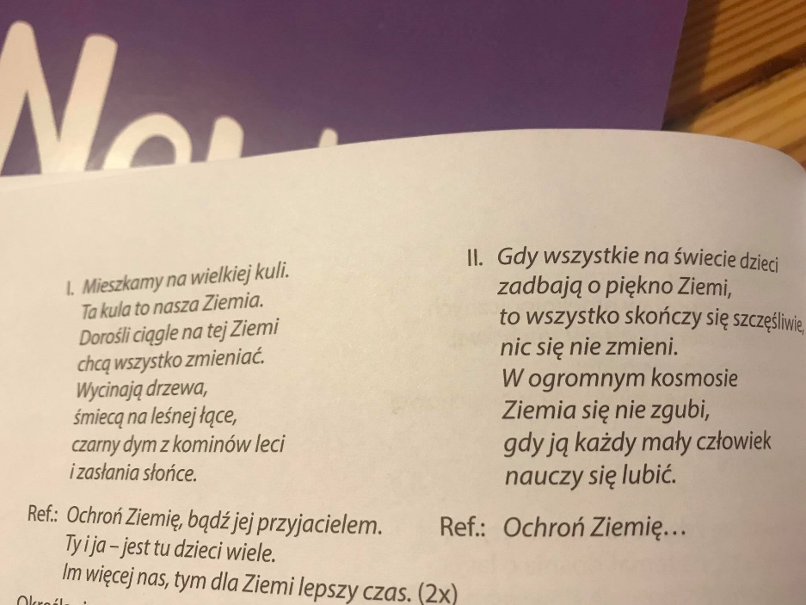
Określanie nastroju piosenki. Rodzic zadaje Dziecku pytania:
- Co to znaczy, że mieszkamy na wielkiej kuli?
- Czym jest Ziemia? Dlaczego musimy o nią zadbać?
- Czy wszyscy dorośli są przyjaciółmi Ziemi?
- Co oznaczają słowa piosenki: „ W ogromnym kosmosie Ziemia się nie zgubi, gdy ją mały człowiek zacznie lubić?”
2. Oglądanie zdjęć wybranych drzew – liściastych i iglastych. (załącznik)
Dziecko ogląda zdjęcia drzew, nazywa je, porównuje ich wygląd.
Rodzic zadaje pytanie, a następnie zapisuje na kartonie wszystkie skojarzenia dziecka związane ze słowem las:
- Co to jest las?

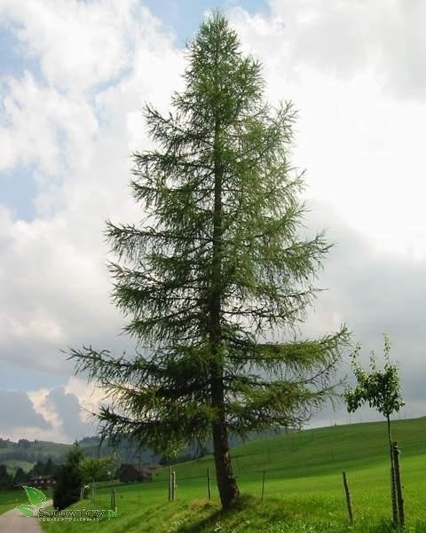
Modrzew
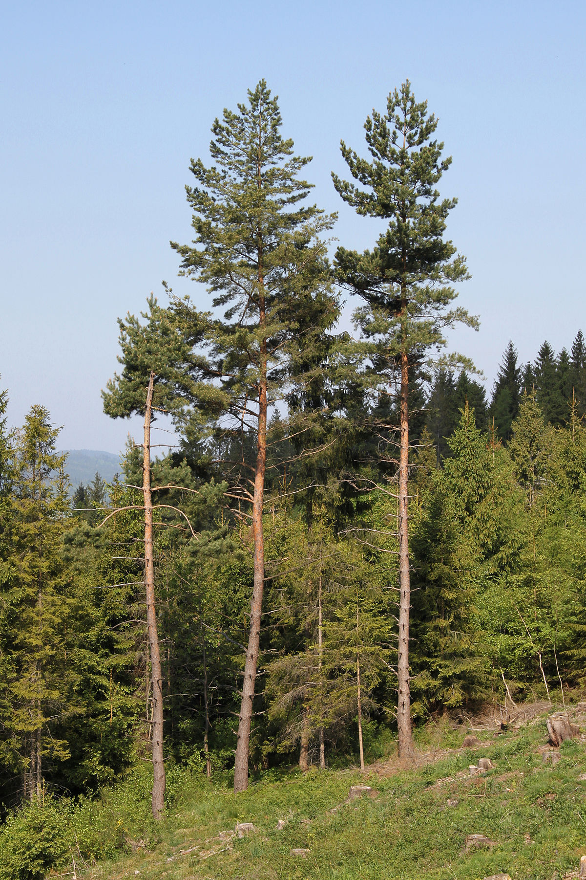
Sosna

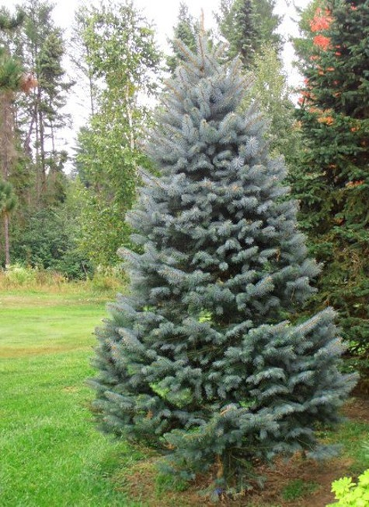
Świerk
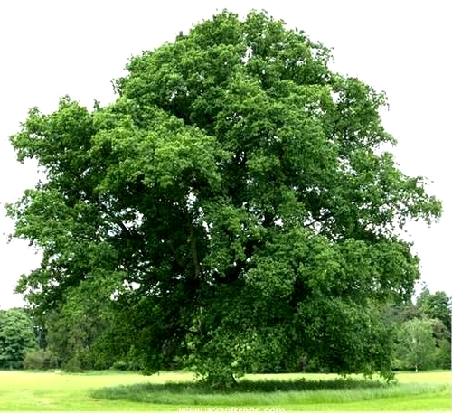
Dąb
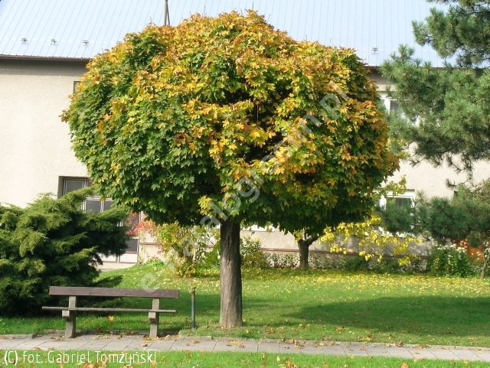
Klon

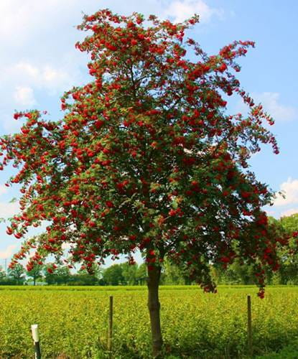
Jarząb pospolity (jarzębina)
- Poznawanie (przypomnienie) ogólnej budowy drzewa.
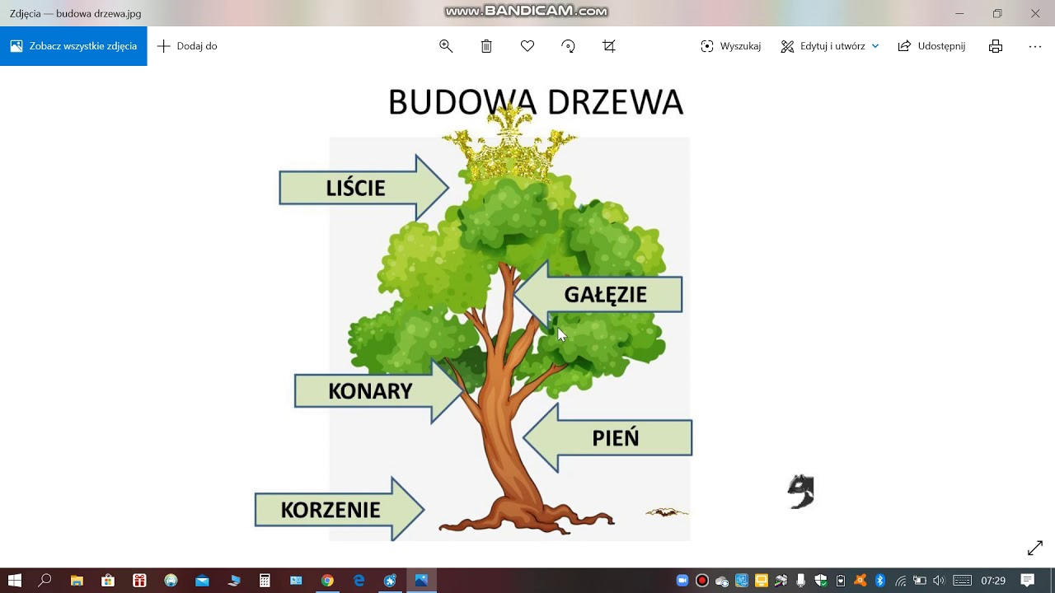
- Karta pracy, cz. 4, str. 12-13 https://flipbooki.mac.pl/
Słuchanie wiersza Agaty Widzowskiej „Strażnicy przyrody”. Kolorowanie rysunków zwierząt. Pytania:
- Co robiły dzieci w lesie?
- Co mówiły zwierzęta o dzieciach?
- Jak wy zachowujecie się w lesie?
4. Odkrywanie litery h: małej i wielkiej, drukowanej i pisanej.
Rozmowa na temat obrazka:
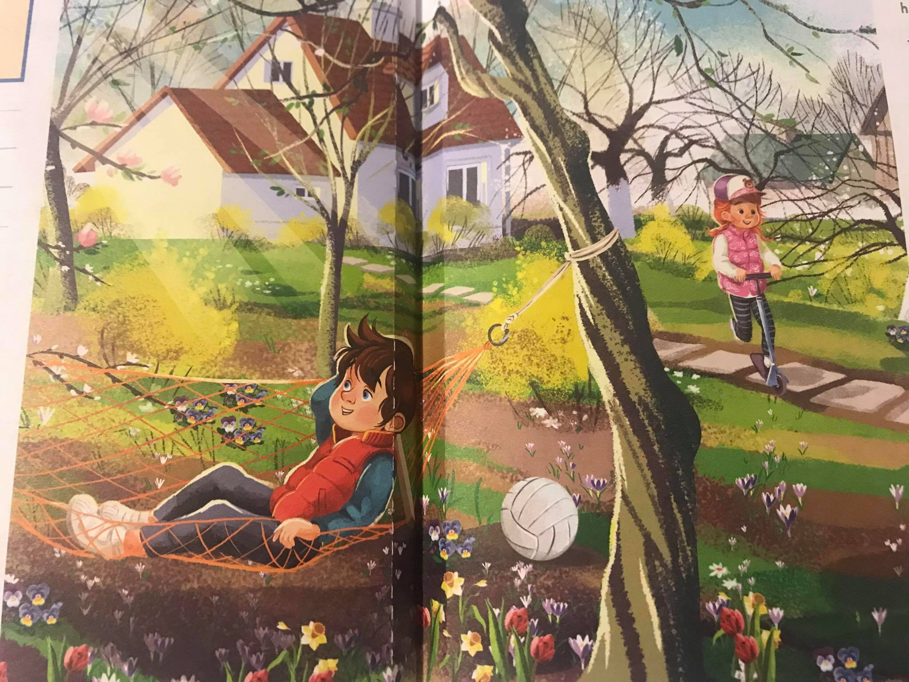
- W czym leżał Olek?
- Czy przyjemnie jest leżeć w hamaku?
- Co słyszysz na początku słowa „hamak”?
Podział słowa „hamak” na sylaby i głoski. Dziecko liczy ile jest sylab i ile jest głosek.
- Jakie znasz inne słowa zaczynające się głoską „h” ?( herbata, hotel, huta…)
- Jakie znasz słowa mające „h” w środku? (juhas, bohater…)
Budowanie schematu słowa „hamak”
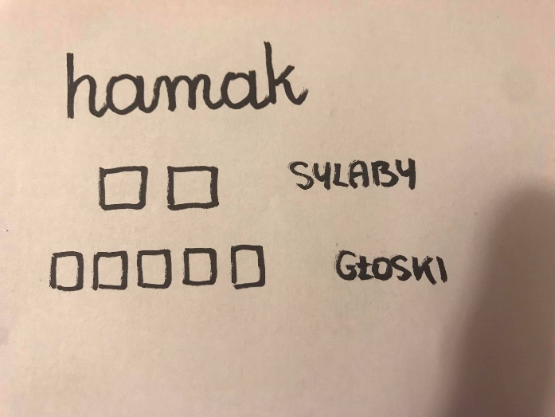
Budowanie schematu słowa „Hubert”. Podział na sylaby.

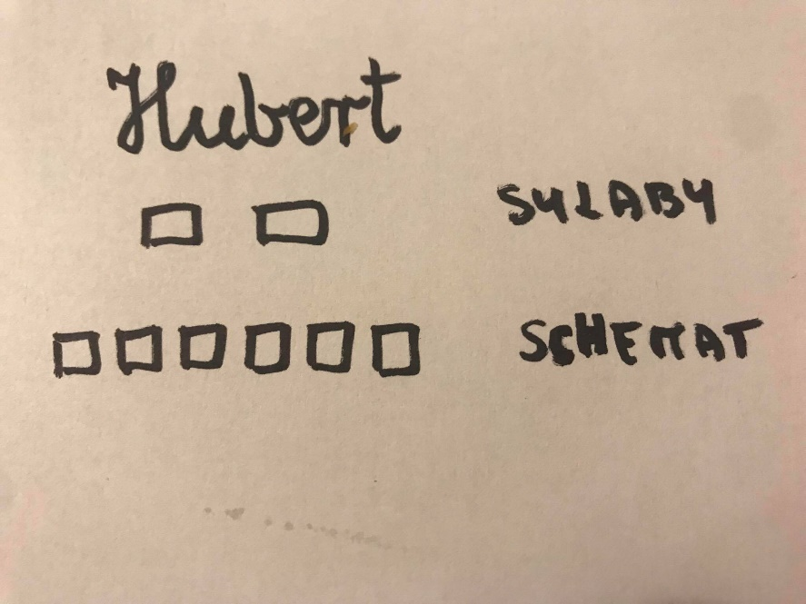
Rodzic wyjaśnia, że Hubert to kolega Ady.
Następnie Dziecko krótko mówi głoskę h: h, h, h, oraz długo: hyyyyyyy…
Głoska „h” jest spółgłoską i oznaczamy ją na niebiesko.
Budowanie modeli słów „hamak” i „Hubert”:
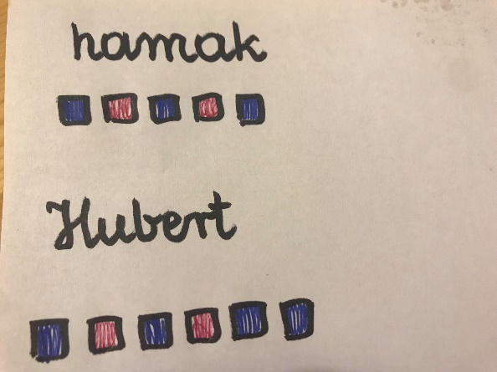

Pokaz liter H, h. Dziecko określa ich wygląd. Przypomina, kiedy używamy wielkich liter.
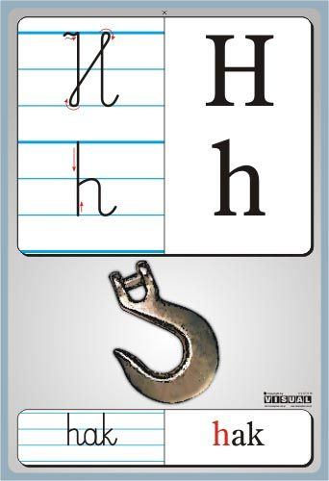
5.Karta pracy, Litery i liczby, cz. 2, str. 70-73 (starsze dzieci) https://flipbooki.mac.pl/
Karta pracy, Przygotowanie do czytania, pisania, liczenia str. 72 (młodsze dzieci).
6. Rozmowa na temat: „Kogo możemy nazwać przyjacielem przyrody?”
Zapisywanie propozycji przez Rodzica na zielonym lub innym kartonie. Np. Przyjaciel przyrody nie zrywa kwiatów, nie łamie gałązek drzew, nie śmieci, dokarmia ptaki (zwierzęta), oszczędza wodę (!!!), elektryczność, segreguje śmieci, lubi zwierzęta…
7. Zabawa rozwijająca analizę i syntezę słuchową oraz utrwalająca poznane litery – „Co widzisz”?, „Co słyszysz”?.
Rodzic układa na dywanie karteczki z poznanymi literami. Dziecko spaceruje między karteczkami, a na umówiony sygnał zatrzymuje się przy jednej z nich, odwraca i czyta jaka znajduje się z tyłu litera. Zadaniem dziecka jest podać słowo zaczynające się głoską odpowiadającą tej literze ( np. l- lalka, lis itp.) Jeżeli zrobi to poprawnie zabiera karteczkę z literą jako punkt dla siebie. Następnie kontynuujemy zabawę w ten sam sposób.
Karteczki z literami znajdują się w załączniku. Można również korzystać z liter znajdujących się w Wyprawce (jeżeli Dziecko posiada ją w domu).

Miłej nauki! I.Ponisz

Litery do zabawy:
A B C D E F G H I J K L M N O P R S T U W Z Ż

